**新桥街道中心幼儿园小四班幼儿活动状况记录表**

2024.11.13

观察对象：小四班全体幼儿

观察者：王婷、高睿

观察目标：了解目标幼儿入园初期的适应能力

|  |  |  |  |  |  |
| --- | --- | --- | --- | --- | --- |
| 学号 | 姓名 | 情绪 | 午餐情况 | 午睡情况 | 备注 |
| 1 | 祝嘉沁 | ○ | △ | ○ |  |
| 2 | 刘语辰 | ○ | △ | ○ |  |
| 3 | 刘若熙 | ○ | ○ | ○ |  |
| 4 | 吴锦奕 | — | — | — |  |
| 5 | 谌昱昕 | ○ | ○ | ○ |  |
| 6 | 汤语桐 | ○ | ○ | ○ |  |
| 7 | 薛宇程 | ○ | ○ | ○ |  |
| 8 | 翁鸿泽 | — | — | — |  |
| 9 | 顾奕凯 | — | — | — |  |
| 10 | 刘瑞麟 | ○ | ○ | ○ |  |
| 11 | 代霄 | — | — | — |  |
| 12 | 冯育泽 | ○ | △ | ○ |  |
| 13 | 吴沐萱 | ○ | ○ | ○ |  |
| 14 | 孙堇禾 | ○ | △ | ○ |  |
| 15 | 陆博渊 | ○ | ○ | ○ |  |
| 16 | 宋陈凯 | ○ | ○ | ○ |  |
| 17 | 韩雨彤 | ○ | ○ | ○ |  |
| 18 | 黄宇骞 | ○ | ○ | ○ |  |
| 19 | 高蝶珺 | △ | ○ | ○ |  |
| 20 | 吴沐泽 | ○ | ○ | ○ |  |
| 21 | 万弘一 | ○ | ○ | ○ |  |
| 22 | 张艺彤 | ○ | △ | ○ |  |
| 23 | 李泓硕 | ○ | ○ | ○ |  |
| 24 | 张心瑶 | — | — | — |  |

观察内容：观察目标幼儿来园、午餐、午睡的情况

情绪：稳定○、不稳定△

午餐：吃完○、没吃完△

午睡：入睡○、入睡较晚□、未入睡△

**评价与分析：**

今日我们小四班来园19人，5位幼儿病假。今天通过观察，发现大部分的孩子们情绪都非常稳定，高蝶珺来园后哭了一会儿。今天孩子们来园后都可以自己绕水杯带。今天午餐大部分孩子都可以把自己的饭菜吃完，今天孩子们的菜都吃完了，部分孩子饭没有吃完。

**集体活动：**

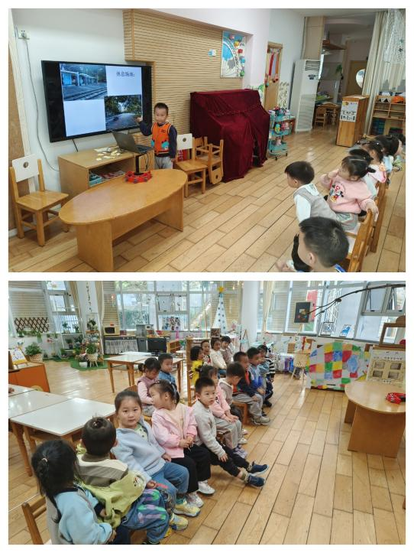**综合：远足前的准备**

《远足前的准备》是一节偏社会的综合活动，远足是孩子们所喜爱的一项实践活动，在本次远足活动中有两个目的，一是到小朋友家做客，学会做一个小客人，二是在这初秋来临之际带着孩子们亲近大自然感受大自然的变化。但开展活动前孩子必须做好心理和物质准备，本活动主要通过谈话和观看哥哥姐姐远足的照片来引导幼儿了解远足需要准备些什么，从而做好远足前的准备。

我们小班孩子是第一次参与远足活动，大部分孩子们都有和父母一起出游的前期经验，可是他们对物品的准备只是根据自己的意愿，没有目的，所以孩子们对准备的目的与意义了解的不是很清楚。在活动中**韩雨彤、祝嘉沁、谌昱昕、冯育泽、李泓硕、高蝶珺、万弘一、张艺彤、刘若熙、孙堇禾、刘语辰**能积极参与讨论活动，愿意讲述自己的想法与建议；**刘瑞麟、薛宇程、吴沐萱、吴沐泽、黄宇骞、陆博渊、宋陈凯、汤语桐**向往远足活动，并在成人的帮助下能有计划地做好远足前的准备。

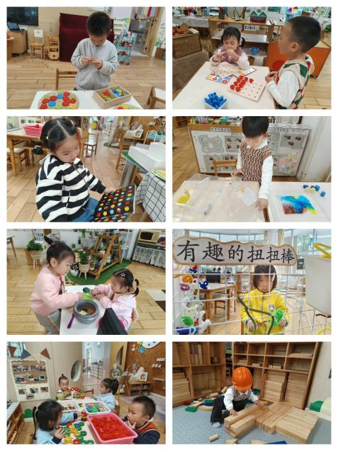

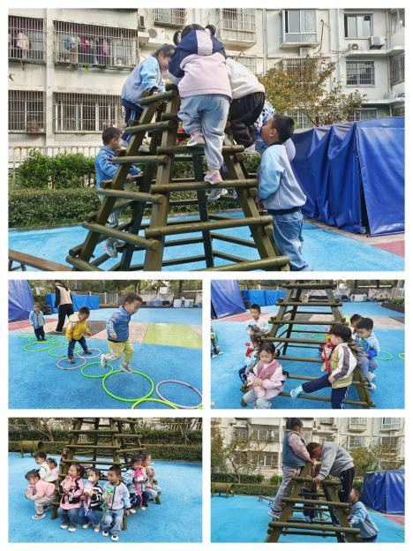**区域游戏：**

今天区域游戏时间，孩子们在益智区、建构区、娃娃家、生活区、图书区、科探区根据自己的想法选择游戏。今天游戏中有的宝贝在建构区玩雪花片、用积木搭建房子，有的宝贝在益智区玩蘑菇钉、纽扣拼图游戏，有的在娃娃家烧饭、照顾宝宝给宝宝洗澡、有的在科探区玩颜色晕染游戏，有的在图书区看书……今天大部分孩子们在游戏结束后在老师的提醒下整理自己的游戏盒，建构区的小朋友们拿了很多的玩具把玩具宝宝洒到了地上，娃娃家今天有几个小朋友没有插区域卡就进入区域了，娃娃家就很拥挤。其余的宝宝们游戏都很棒哦！今天户外游戏小朋友们一起去玩了攀爬架，游戏中孩子们尝试了攀爬、跳跃、分合跳等动作，游戏中小朋友们也知道要休息喝水后才能继续游戏。

**生活活动情况：**

1.午餐情况：

今天的午饭吃的是意大利面、白萝卜排骨汤，水果是哈密瓜、冬枣。今天大部分的孩子都可以吃完自己的面，孙堇禾、刘语辰、冯育泽、祝嘉沁、张艺彤没有吃完自己的面，要养成不挑食爱吃蔬菜的好习惯。

2.午睡情况：

今天午睡时，所有的孩子都睡着了，在午睡中高蝶珺睡着的时间比较晚。

**家园合作：**

各位家长最近天气变化较大，大家注意衣物的增减哦！